
Hardoplees
Totaal: 20
Naam: _____________________________________ Graad 5: _____

Berei jouself voor om die storie wat aan jou verskaf, hardop aan die klas voor te lees. Maak seker jy gee aandag aan die nodige tegnieke en vaardighede wat jy moet toepas. Geniet dit en oefen lekker.
Rubriek – Hardoplees |  | Punt behaal
- Word woorde korrek uitgespreek? | 2
- Verstaan die leerder wat gelees is? | 2
- Lees die leerder vlot en vloeiend? | 2
- Is die leerder duidelik hoorbaar en word tempo afgewissel? | 2
- Word gesigspel en oogkontak gebruik om die teks te verlewendig? | 2
Totaal | 10
  Verwerkte punt uit 20 (Punt uit 10 x 2) | 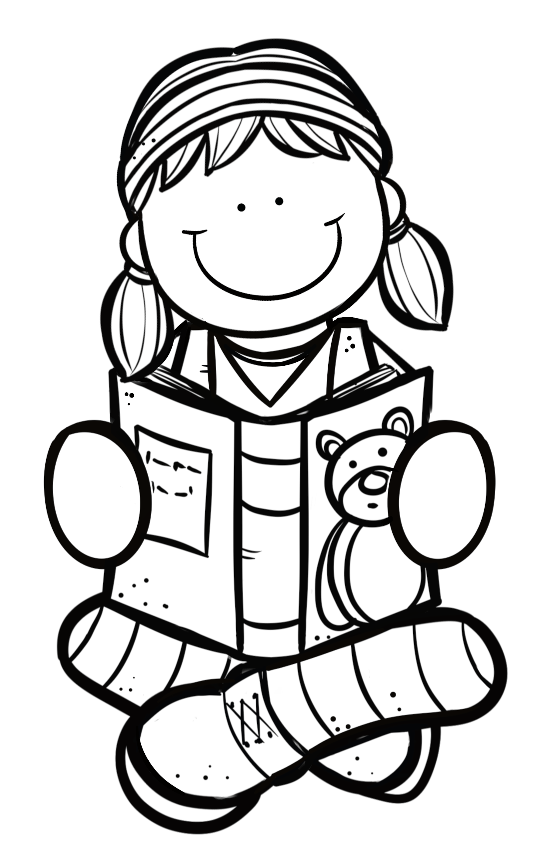  20


Dolfyne
Seker almal van ons het al die manewales van dolfyne in ‘n akwarium gesien! Dolfyne is klein, slim walvisse. Hulle is soogdiere wat onder die water geboorte aan hulle kleintjies gee.

Tydens die geboorte beskerm twee ander dolfynwyfies die moeder teen haaie. Na die geboorte word die dolfynkalfie gehelp na die wateroppervlak vir sy eerste asemteug. Die kalfie word, soos ander soogdiere, gevoed met melk. Vir dae na die geboorte fluit die dolfynma aanhoudend vir haar kalfie. Dit help die kalfie om sy ma te identifiseer.

Die dolfyn se oë is baie goed ontwikkel. Hulle kan onder die water, sowel as bo die water, baie goed sien. Hulle kan ook afstand skat – dit is waarom hulle deur hoepels kan spring.

Die dolfyn haal asem deur sy neusgate, wat soos ‘n spuitgat bo-op sy kop sit. Dolfyne eet vis of seekatte. Dolfyne word vir militêre doeleindes gebruik. Hulle kan byvoorbeeld met plofstof na ‘n spesifieke punt gestuur word.

Ongelukkig word dolfyne deur die mens
bedreig. Die kuswaters word besoedel
en die viswaters word oorontgin. Hoe
jammer sal dit wees as hierdie dier deur
die mens uitgewis word!


Leesbegrip
Totaal: 30

Naam: _____________________________________ Graad 5: _____

Lees die storie oor “Die drie wense” en beantwoord die vrae wat volg.
Die drie wense
1 Toe Frits een aand tuis kom, so nors en suur soos altyd, kry hy sy vrou in die kombuis. Sy het ‘n baie vreemde kyk op haar gesig. In haar skoot lê ‘n brief. “Wat makeer?” brom hy. “Kom in en maak die deur toe, Frits. Jy sal dit nie glo nie, maar die feëtjies het vir ons ‘n brief geskryf. Hulle het vir ons drie wense gegee!”

2 Hy gryp die brief en lees dit sorgvuldig deur. “Ons moet die meeste hiervan maak, Magda. Ons moenie oorhaastig wees nie. Drie wense kan ons ryk maak, belangrik, beroemd! Maar ons moet vir die regte goed vra.” “Ek het klaar ‘n lys gemaak,” sê Magda en spring gou op om die lys te gaan haal. “Kyk! ‘n Paleis vir my, ‘n koning se troon vir jou. Skoonheid vir my, ‘n lang lewe vir jou. Goud en juwele... Wel, ek het só hard aan die lys gewerk dat ek nie tyd gekry het om kos te maak nie!”

3 “Wát?” bulder Frits, “Hoe kán jy verwag dat ek sulke belangrike besluite op ‘n nugter maag moet neem? Dis darem te veel gevra! Jy is so lui! Ek wens jy kon darem vir ons iets reggemaak het vir aandete – al was dit net ‘n paar worsies.”

4 Skielik is daar ‘n vreemde gezoem, en ‘n geklap van feëvlerkies, en – plons! – ‘n string worse verskyn op ‘n bord op die kombuistafel. Frits staar daarna en lek sy lippe af. “Jy’t ‘n wens verspil!” gil Magda duskant histerie en slaan hom met ‘n bruinbrood oor die kop. “Jy was nog altyd so domastrant! As ‘n ding gedoen moet word, moet ek dit liewers net sélf doen! O, jy maak my so woedend! Ek...ek...ek wens daardie worse sit aan jou lelike neus vas!”

5 Skielik is daar weer ‘n geluid, dié keer soos feetjies wat sing, en – woeps! – spring die string worse van die bord af op en gaan sit aan Frits se neus vas. Hy kyk na die worse en bars in trane uit. Albei probeer die rits worse van sy neus aftrek, maar tevergeefs. “Eina! Hulle is warm!” skree Frits. “Ek sal hulle afsny met ‘n mes,” sê Magda. “Sit neer daardie mes, vroumens! Hoe kan jy eers só iets voorstel?” En die worse bly sit net waar hulle is...

6 Op daardie oomblik klop iemand aan die deur. Frits en Magda staar mekaar hulpeloos aan. “Moenie oopmaak nie! Wil jy hê al die mense moet weet daar sit ‘n string worse aan jou neus vas?” “Wat?” roep Frits uit, “Wil jy hê ek moet vir die res van my lewe wegkruip? Ag, ek het nooit besef hoe gelukkig ek vantevore was nie. Toe’t ek nog ‘n doodgewone neus gehad. As ons net nie so maklik rusie maak nie!”

7 “Ja, ek weet, ek is baie jammer Frits,” sê Magda skaam. “Nee, nee, dit was nie jou skuld nie. Ek wens net die simpel feetjies het hulle wense vir hulself gehou en alles laat bly soos dit was.” “Ek ook,” sug Magda.
Weer is daar ‘n vreemde geluid, hierdie keer soos feetjies wat lag, en – blap! – val die worse van Frits se neus af. Frits en Magda omhels mekaar en lag en dans om die tafel. En die feetjies, wat hulle heeltyd dopgehou het, hardloop weg om nog ‘n brief te gaan pos...

(Aangepas uit: Storieman, deur Leon Rousseau, 1993)

Soek en omkring die regte antwoorde.
- Wat beteken die woord “nors”? (2)
- Stuurs en onvriendelik
- Skaam en teruggetrokke
- Geïrriteerd en gespanne

- Wat beteken die woord “sorgvuldig”? (2)
- Versigtig
- Met sorg, noukeurig en oplettend
- Sonder sorg, agteloos en ligsinnig

- Frits sê vir Magda dat sy lui is omdat sy nog nie kos gemaak het nie in paragraaf 3. Wat sal ‘n mens iemand noem wat lui is? (2)
- ‘n Lafaard
- ‘n Lummel
- ‘n Luiaard

- Wat beteken die woord “nugter” as Frits sê hy kan nie op ‘n nugter maag besluite maak nie? (2)
- Hy kan nie besluite maak as sy maag pyn nie.
- Hy kan nie besluite maak as hy honger is nie.

- Wat het Frits gesê kan ‘n wens ‘n mens maak? (2)
- Ryk, belangrik en beroemd.
- Ryk, beroemd en bekend.
- Ryk, gelukkig en belangrik.

- Watter wens van Frits het in paragraaf 4 waar geword? (2)
- Die wors het aan sy neus gaan vassit.
- ‘n String worse verskyn op ‘n bord op die kombuistafel.

- Wat beteken die woord “verspil”? (2)
- Verkwis of vermors
- Weggegooi
- Misbruik

Beantwoord die volgende vrae:
- Wat het die feëtjies in die brief geskryf? (1)
______________________________________________________________

- Feetjies is ‘n meervoudsvorm. Wat is die enkelvorm van die woord? (1)
_______________

- Watter woord in paragraaf 2 beteken dieselfde as vinnig? Skryf dit neer.(1)
___________________________

- Watter wense het Magda alles op haar lys geskryf? (5)
__________________________________________________________________________________________________________________________________________________________________________________________

- Watter wens het Magda in paragraaf 4 gemaak wat waar geword het? Dink jy Magda wou regtig gehad het die wens moes waar word? (2)

____________________________________________________________________________________________________________________________

- Watter 3 wense het Frits en Maritsa gemaak? (3)
____________________________________________________________________________________________________________________________________________________________________________________________________________________________________________________________________________________________________________________________________________________________________________________

- Waarvoor sou jy gewens het as jy drie wense gehad het? (3)
____________________________________________________________________________________________________________________________________________________________________________________________________________________________________________________________________________________________________________________________________________________________________________________
Totaal: __/30
Terugvoering oor storie
Totaal: 10

Naam: _____________________________________ Graad 5: _____

Jy het die storie oor “Die drie wense” gelees. Jy moet die storie aan jou onderwyser en klasmaats oorvertel. Vertel die storie in volsinne oor. Jy sal volgens die volgende rubriek geassesseer word:

Rubriek: Terugvoering oor storie
 | 1 | 2 | 3 | 4 | 5
Kommunikasie en Woordeskat | Sukkel om effektief te kommunikeer a.g.v beperkte woordeskat. Kan nie homself/haarself uitdruk nie. | Benodig aanmoediging en leiding om te praat. | Gebruik voldoende woordeskat. Inhoud en idees herhaal soms en word nie altyd in logiese volgorde aangebied nie. | Gebruik goeie woordeskat. Praat in volsinne en gebruik korrekte taal. | Gebruik ‘n uitgebreide woordeskat. Praat in volsinne en gebruik goeie en korrekte taal.
Stemtoon  Tempo  Oogkontak | Weier om te praat en praat sag en/of binnemonds. Moeilik om te verstaan of te hoor. | Oogkontak met gehoor baie beperk. Praat nie in ‘n duidelike, hoorbare stem nie. | Oogkontak met gehoor is wisselvallig. Praat te vinnig/stadig. Soms moeilik om te verstaan. | Behou genoeg oogkontak en behou die aandag van omtrent almal in die gehoor. Kan meeste van die tyd gehoor en verstaan word. | Kan ten alle tye maklik gehoor en verstaan word. Behou oogkontak met die gehoor en behou die aandag van almal in die gehoor.
Totaal: ____/10

Taalstrukture en –konvensie
Totaal: 40

Naam: _____________________________________ Graad 5: _____

VRAAG 1: Lees die volgende gedig en beantwoord die vrae:
TV-kyk
Faan is nie ’n dom pampoen,
maar al wat hy wil doen
is TV-kyk van vroeg tot laat!
Sy pa word nou ’n bietjie kwaad!

“TV is ’n wonder ding,
maar wat van speel en spring?”
“Kom,” sê hy “Ons skop ’n bal”
maar Faan sit net vasgenael.

Van al die baie TV-kyk
begin sy oë al soos pierings lyk!
Sy maag is vet, sy bene seer.
Hy het glad geen maatjies meer!

“Kom nou Faan, dis nou tyd,
om iets anders te doen as TV-kyk!
Daar’s beter dinge om te doen.
Nou word jy net ’n lui pampoen!”

  - Soek die volgende woordsoorte in die gedig en skryf dit neer.

    - Skryf ‘n werkwoord neer uit die 2de paragraaf. ______________ (1)
    - Skryf ‘n selfstandige naamwoord neer uit die 2de paragraaf.
______________________ (1)
    - Skryf ‘n persoonlike voornaamwoord neer uit die 1ste reël van paragraaf 4.
______________________ (1)
    - Skryf ‘n byvoeglike naamwoord uit die 1ste reël van die eerste paragraaf.
______________________ (1)

  - Skryf die antonieme neer van die volgende woorde.
- dom - __________________ (1)
- vet - ___________________ (1)
- lui - ___________________ (1)

VRAAG 2: Lees die koerantberig deeglik en beantwoord die vrae.

Kleuter alleen in donker bos
Louise Laubscher
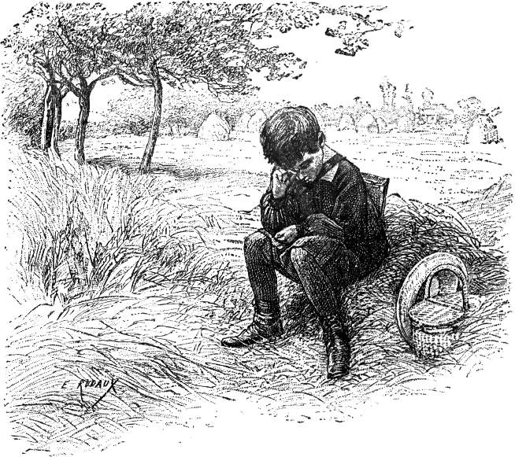
- BOSHOEK – “Haai, Oom, kom hier,” het ‘n driejarige seuntjie gisteroggend na ‘n polisieman geroep waar hy kaalvoet onder ‘n boom gesit het. Hy was sowat vyftien uur lank weg. Dertig polisiemanne, sy ouers en mense van Boshoek het deur die nag na hom gesoek.

- Klein Jacques Strydom (3) het Saterdagmiddag om vyfuur verdwyn. Hy het net ‘n rooi T-hempie, bruin broekie en sy tekkies aangehad toe hy verdwyn het.

- Jacques is gisteroggend om halfnege onder ‘n boom sowat vier kilometer van sy ouerhuis af gekry. Toe hulle hom gekry het, was hy vuil en honger. Hy het gelukkig niks oorgekom nie.

- Jacques – wat verlede Woensdag drie jaar oud geword het – het gister gesê hy was net ‘n bietjie bang.

  - Skryf die volgende sin oor en vul die regte hoofletters en leestekens in.

hy het net ‘n rooi T hempie bruin broekie en sy tekkies aangehad toe hy verdwyn het
____________________________________________________________________________________________________________________(4)

  - Skryf die volgende sin in die indirekte rede.

Jacques se ma sê: “Ons was so bekommerd!”
_________________________________________________________(1)

  - Skryf die volgende sin in die direkte rede.

Jacques sê hy was net ‘n bietjie bang.
_________________________________________________________(1)

  - Skryf die trappe van vergelyking:
    - goed ______________ _____________ (2)
    - nuut ______________ _____________ (2)

  - Skryf die intensiewe vorm van die volgende woorde.
    - nuut - __________________ (1)
    - rooi - __________________ (1)

  - Gee die antonieme vir die volgende woorde:
    - slordig - _________ (1)
    - skuldig - _________ (1)

  - Gee die sinonieme vir die volgende woorde:
    - maat - ________ (1)
    - eensaam - _________ (1)

  - Verdeel die volgende woord in lettergrepe:
    - Desember - ____________________ (1)
    - hartjie - _________________ (1)

  - Voltooi die tabel deur die basis, voorvoegsel en agtervoegsel te identifiseer. Indien dit nie n basis, voorvoegsel of agtervoegsel het nie, skryf GEEN. (9 ÷ 3= 3)

Woord | Basis | Voorvoegsel | Agtervoegsel
- skreeusnaaks
- bevriend
- werkloos

  - Lees die volgende sin en identifiseer die bywoord van tyd, plek en wyse.

Desember het ‘n windstorm alles buitekant heeltemal verwoes.

    - Bywoord van tyd: __________________________________ (1)
    - Bywoord van plek: _________________________________ (1)
    - Bywoord van wyse: ________________________________ (1)

  - Verbind die volgende sin deur die voegwoord in die hakkies te gebruik.

Die seun het nie sy jaar geslaag nie. Hy het nie geleer nie. (want)

____________________________________________________________________________________________________________________(1)

TOTAAL: ___/30

